**Kalmar** 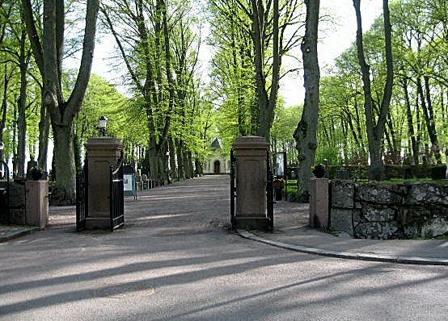 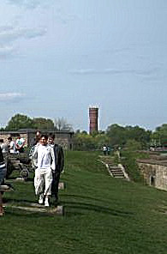

Kalmarunionen och Kalmar Slott är det som man allra först kommer att tänka på i samband med staden Kalmar. Under medeltiden var Kalmar de facto Nordens mäktigaste stad, där viktiga beslut fattades inom politik och handel. Också syns något av denna storhetstid ännu kvar i stadsbilden, i minnesmärken, i några ståtliga byggnader och delar av ringmuren från medeltiden.

Den betydande medeltida hamnen låg vid Slottsfjärden där också Slottet började byggas och där den ursprungliga stadskärnan började växa fram. P g a läget vid gränsen mot Danmark, var staden ständigt utsatt för risk för förstörelse under strider mellan gränsmakterna. Därför byggdes stadskärnan på nytt litet längre borta från slottet, i stadsdelen Kvarnholmen efter en storbrand 1640.

Det nyare byggnadsbeståndet har smidigt anpassats till de gamla miljöerna som har värnats om så gott som möjligt. Den iver att riva ner gamla hus som blev kännbar i många svenska städer på 1960- och 1970-talen, drabbade inte så mycket de historiskt värdefulla områdena här. Må nämnas att ett gammalt vattentorn, som syns långt och som kan ses från många håll, har ombyggts till tjusiga lägenheter.

Kalmar har ca 60 000 invånare, drygt hälften av dem i tätorten. De dominerande näringarna är handel, tillverkningsindustri och service, turism inberäknad. Näringslivets utveckling väntas få stöd av det 2010 etablerade Linnéuniversitetet (en expandering av f.d. Högskolan i Kalmar), som har forskning i akvatisk ekologi, biokemi, biomedicinsk vetenskap, bioorganisk kemi, nanovetenskap och miljövetenskap.